Reporte de la practica 1

**Objetivos**

Descubrir y utilizar herramientas de software que permitan realizar actividades y trabajos académicos de forma organizada y profesional a lo largo de la vida escolar, tales como:

* Control de versiones en el desarrollo de proyectos.
* Repositorios de almacenamiento tanto locales como en línea.
* Búsquedas avanzadas de información especializadas.

**Desarrollo**

Mencionamos qué es un control de versiones y detallamos los tipos de sistema de control de versiones que existen.

Mediante el uso de la plataforma Git Hub, vemos las funciones que tiene y analizamos cómo funciona este controlador de versiones.

Dentro de Git Hub:

Creamos repertorios y concluimos qué es lo que son.

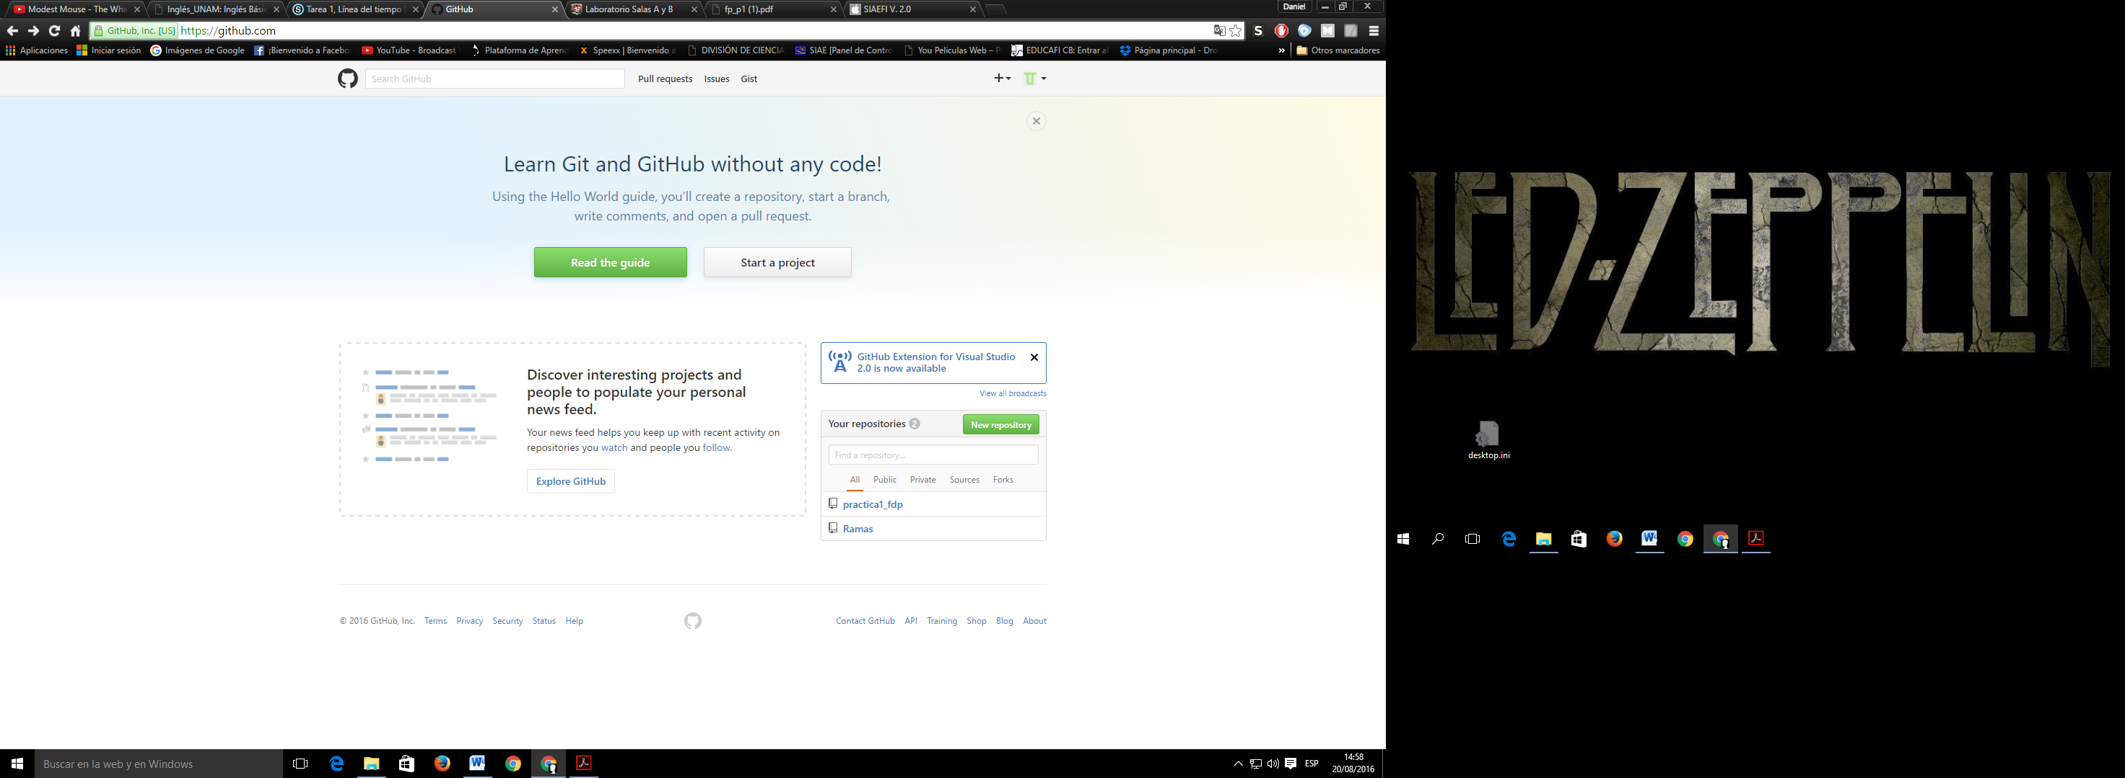

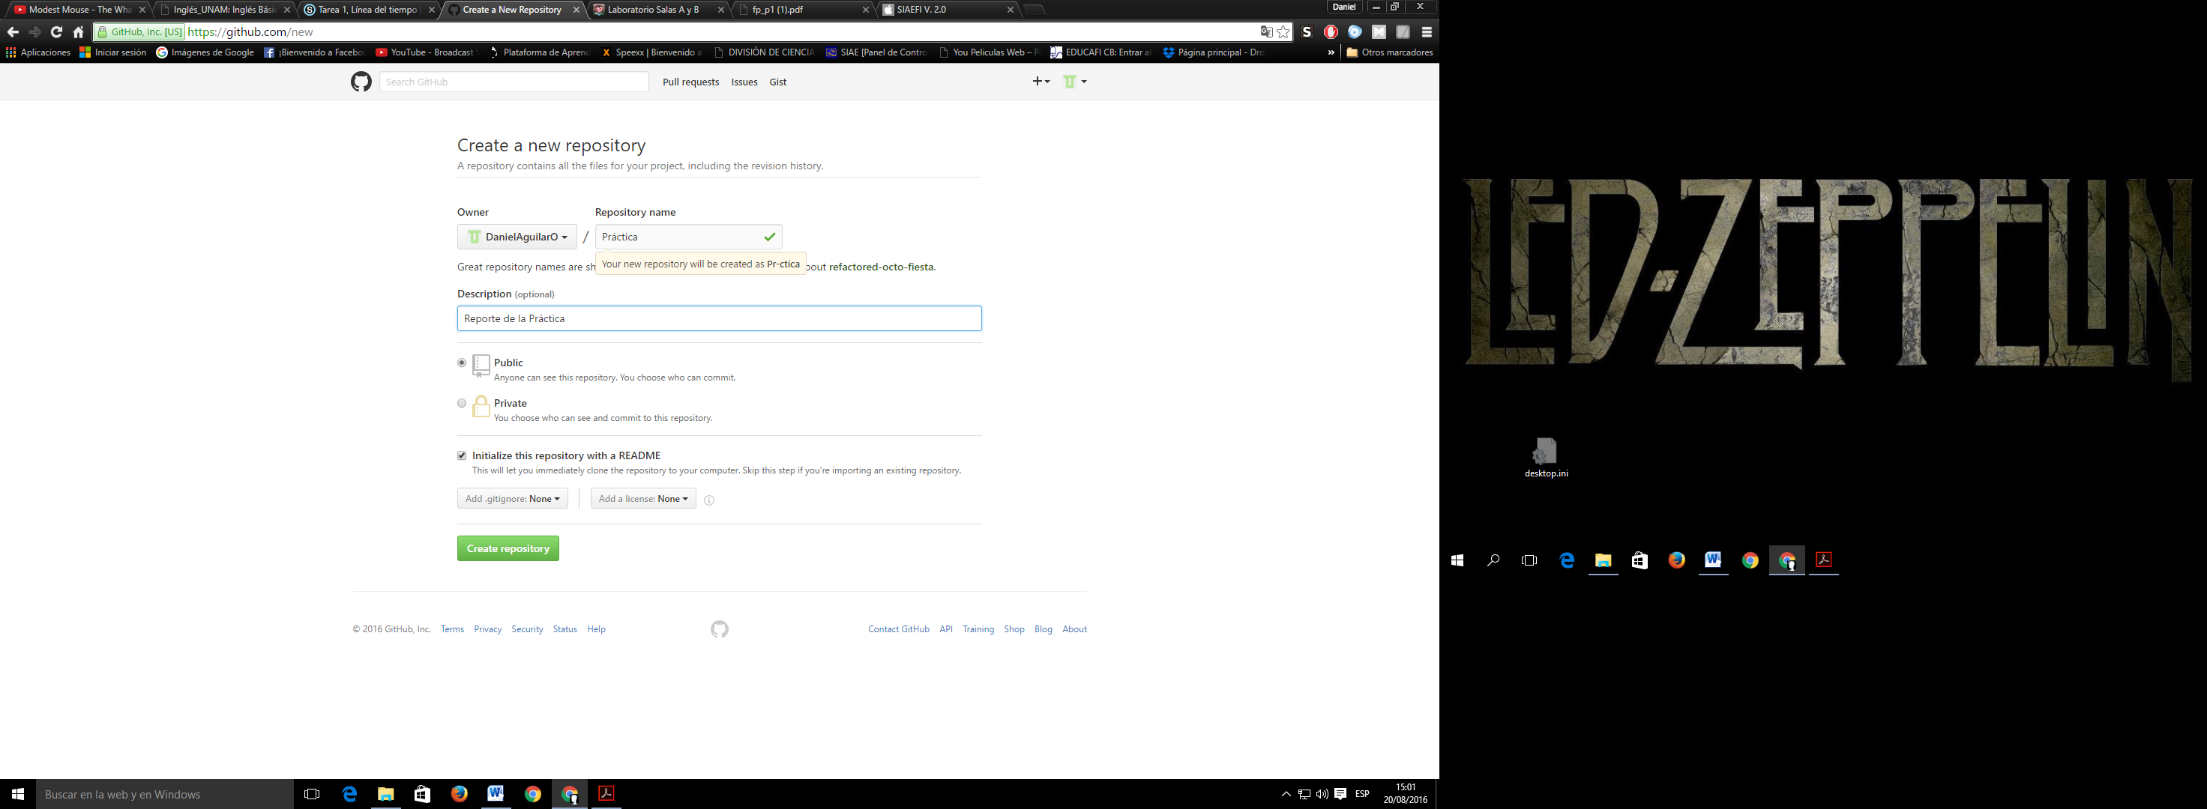

Crear archivos dentro del repertorio y subir diferentes tipos de archivos a él.

